报名二维码：
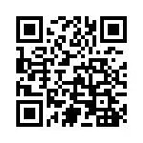
（注：只扫描二维码或只提交了资料，以及重复投递或未按要求投递等情况视为无效投递，无效投递者不再单独通知。）

